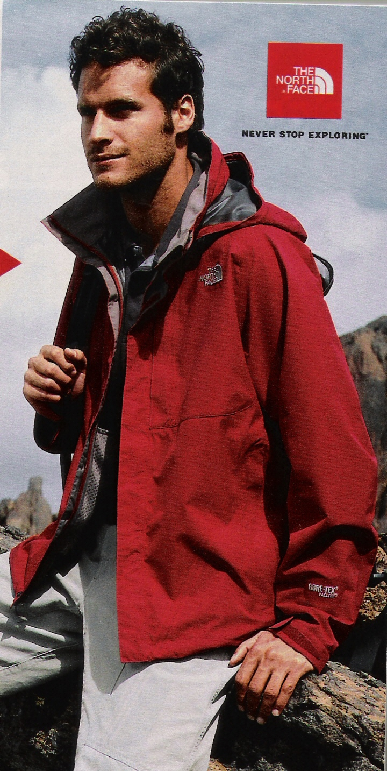

Une veste_________________________

Un tee shirt________________________________
et un pantalon ____________________________
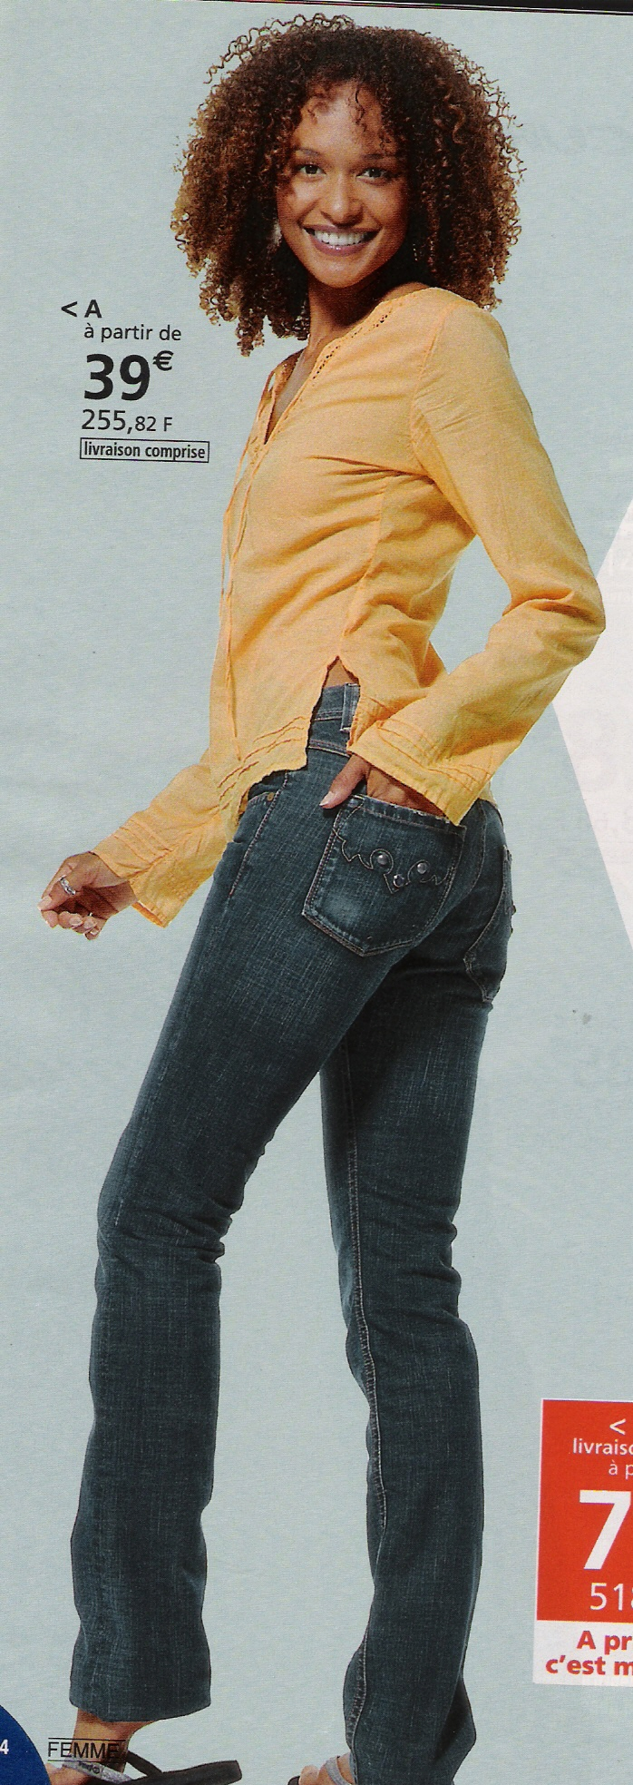

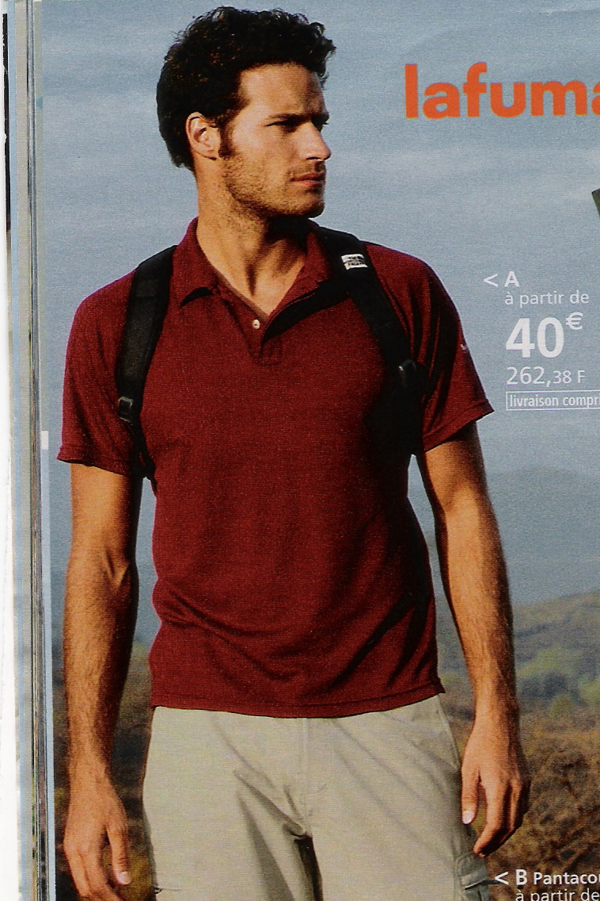

Un tee shirt ______________

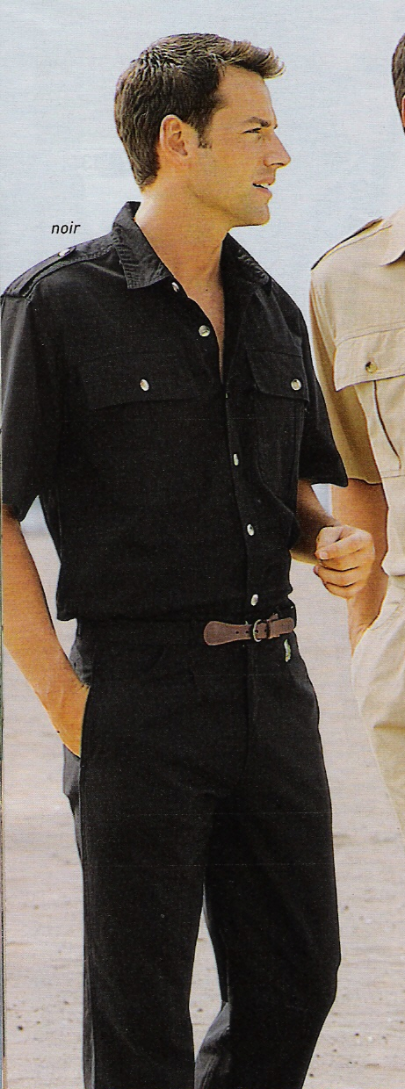

Un homme____________ habillé en______________

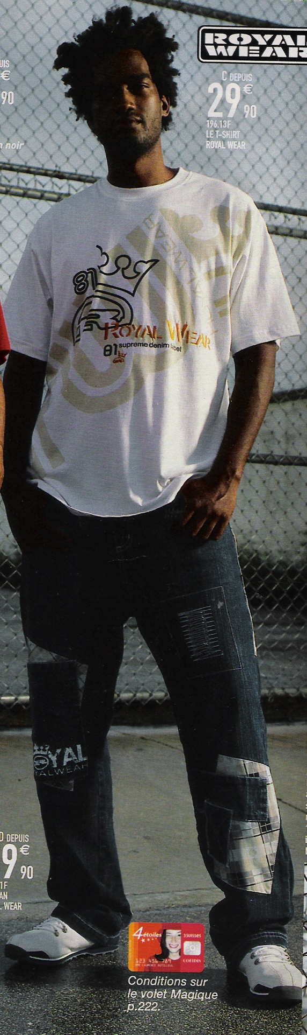

Un _______________

avec des basquettes ______________________

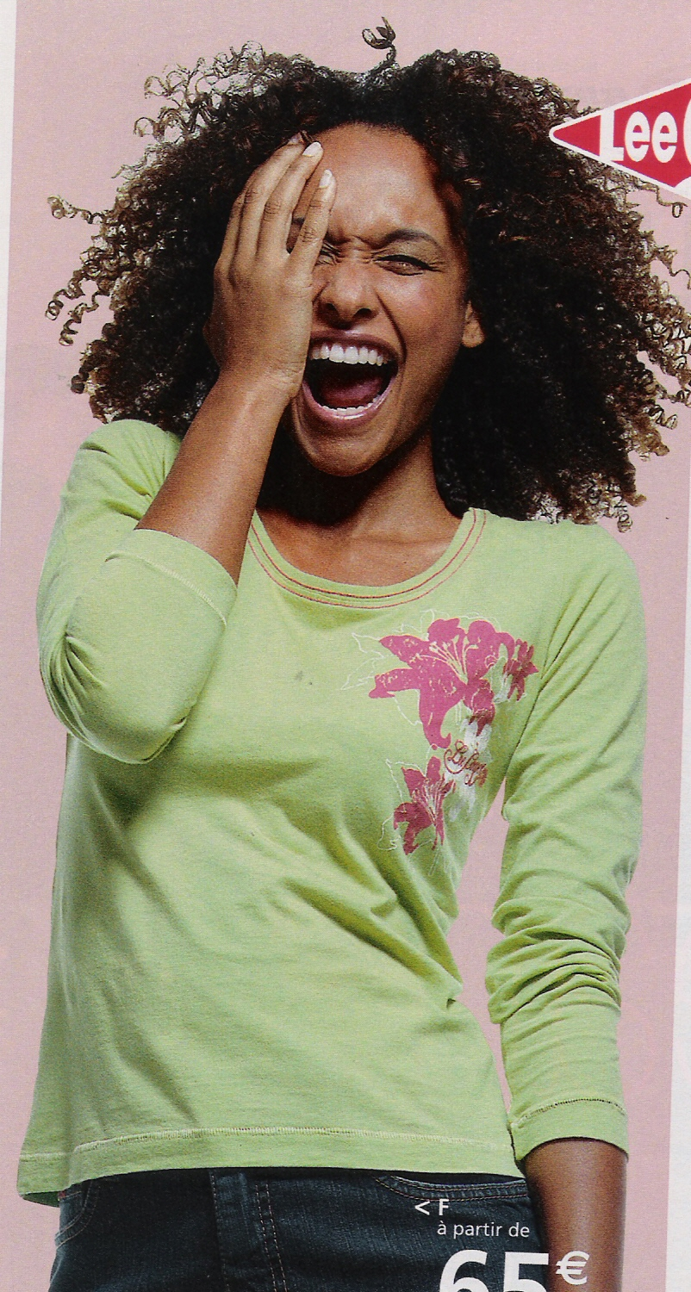

Une_________________

avec un tee shirt_________________________

